**文件存储概要设计文档**

**编制部门：软件部**

**编 制 人：罗小虎**

**审 核：**

**会 签：**

**批 准：**

|  |  |  |  |
| --- | --- | --- | --- |
| **文件修订履行** | | | |
| 版本 | 修订内容简述 | 生效日期 | 修订部门/修订者 |
| 1 | 新制订 | 2017-09-08 | 软件部/罗小虎 |
| 2 | 修改内容 | 2017-09-26 | 软件部/贾亮亮 |
|  |  |  |  |
|  |  |  |  |
|  |  |  |  |
|  |  |  |  |
|  |  |  |  |
|  |  |  |  |
|  |  |  |  |
|  |  |  |  |
|  |  |  |  |
|  |  |  |  |

**说明**

1. 本文对文件存储接口设计进行介绍
2. 对文件文件存储的数据库定义说明

**目录**

第一章 引言 4

1.1 背景和目的 4

1.2 项目内容 4

1.3接口能力 4

第二章 总体概述 5

2.1 需求概述 5

2.2 系统功能 5

2.3 主要技术 5

第三章 文件存储接口说明 6

3.1文件上传 6

3.2文件删除 7

3.3分页获取文件列表 8

3.4获取空间使用情况 10

3.5获取缩略图 11

第四章 系统设计 13

3.1 文件存储架构图 13

3.2 文件存储部署图 14

3.3 文件存储交互流程图 14

第五章 关键流程 15

4.1 添加产品空间 15

第六章 数据结构设计 16

5.1 文件映射表 t_file_mapping 16

5.2 文件拥有者表 t_file_owner 17

5.3 产品表 t_product_info 17

5.4 云存储服务器配置表 t_cloud_storage_configuration 17

# 引言

## 1.1 背景和目的

公司各产品均需存储文件信息，并将文件信息关联到指定的用户，本服务提供文件上传操作，上传文件至云服务器（包含七牛云、腾讯云）。

设计并编写该文件系统，对各产品线的文件上传、下载进行统一管理，并提供服务,该文档的主要受众为公共数据平台及各产品线开发人员。

## 1.2 项目内容

本项目主要由公共数据平台实现。主要包括：RESTful接口实现；后台管理系统实现。

负责人员：

总体架构：贾亮

项目实现：罗小虎

文档编写：罗小虎

## 1.3接口能力

| 接口名称 | 接口路径 | 接口能力简要描述 |
| --- | --- | --- |
| 文件上传 | /file/upload | 上传文件，用户上传文件 |
| 文件删除 | /file/delete/{fileId} | 删除文件，删除文件信息 |
| 分页获取文件列表 | /listByPage/{productname}/{storeType} | 分页查询产品下文件列表信息 |
| 获取空间使用情况 | /spaceInfo/{produceName}/{storeType} | 获取空间使用情况 |
| 获取缩略图 | /file/getImgThumb | 获得缩略图 |

# 总体概述

## 2.1 需求概述

1、提供统一的文件上传、下载、删除；

2、控制用户的文件上传空间大小；

3、提供管理后台，可配置云存储服务器，可管理已上传文件。

## 2.2 系统功能

1、用户可在管理后台添加/修改云服务器配置，可查询对应产品线在不同云上的文件信息，并对文件进行删除、重命名操作。

2、提供上传，查询，删除，收藏等接口（包括RESTful（外部调用），dubbo接口（内部调用））。

3、将存储服务器上的文件信息上报到文件系统。

4、以用户为准，控制用户的文件空间大小。

## 2.3 主要技术

本系统主要使用的技术有：

* 生产环境数据库： 阿里云服务器安装的 MySQL 数据库
* 开发框架： SpringBoot、 MyBatis-Plus、 Dubbo、 Zookeeper；
* 开发工具： Spring Tool Suite；
* 缓存技术： Redis；

# 第三章 文件存储接口说明

## 3.1文件上传

1.请求类型：HTTP POST

2.调用场景：客户端上传文件操作。

3.接口示例：

https://test79.ubtrobot.com/file-rest/v2/file/upload

1. 调用结果：客户端上传文件。

Header参数说明：

|  |  |  |  |
| --- | --- | --- | --- |
| 参数名称 | 是否必须 | 参数类型 | 参数说明： |
| authorization | 是 | String | app_token信息 |

Body参数说明：

|  |  |  |  |
| --- | --- | --- | --- |
| 参数名称 | 是否必须 | 参数类型 | 参数说明： |
| file | 是 | File | 文件 |
| storageType | 是 | int | 存储类型（1，公有；2，私有；） |
| productName | 是 | String | 产品名称 |
| userType | 是 | int | 上传文件的用户类型（1,普通用户;2,群组;） |
| createTime | 是 | Date | 文件创建时间(多个以 | 隔开) |
| cloudType | 是 | Int | 存储云（1，七牛；2，阿里云；3，腾讯云）,默认为七牛存储 |
| fileDescriptions | 是 | string | 文件描述(多个以 | 隔开) |
| groupId | 是 | String | 当userType为2时，必填 |

返回信息如下：

{

{}

}

服务器返回的json参数说明如下：

|  |  |
| --- | --- |
| 结果名称 | 结果说明： |
| 空值 | 返回记录结果，此处返回为空，**通过头部返回码确认是否成功。** |

**具体的状态码说明请参见“状态码说明表格”**

**如果出现异常情况，具体的状态码说明请参见“状态码说明表格”**

## 3.2文件删除

1.请求类型：HTTP DELETE

2.调用场景：客户端上传文件操作。

3.接口示例：

https://test79.ubtrobot.com/file-rest/v2/file/delete/{fileId}

4.调用结果：客户端上传文件。

Header参数说明：

|  |  |  |  |
| --- | --- | --- | --- |
| 参数名称 | 是否必须 | 参数类型 | 参数说明： |
| authorization | 是 | String | app_token信息 |

Body参数说明：

|  |  |  |  |
| --- | --- | --- | --- |
| 参数名称 | 是否必须 | 参数类型 | 参数说明： |
| fileId | 是 | Integer | 文件ID |

返回信息如下：

{

{}

}

服务器返回的json参数说明如下：

|  |  |
| --- | --- |
| 结果名称 | 结果说明： |
| 空值 | 返回记录结果，此处返回为空，**通过头部返回码确认是否成功。** |

**具体的状态码说明请参见“状态码说明表格”**

**如果出现异常情况，具体的状态码说明请参见“状态码说明表格”**

## 3.3分页获取文件列表

1.请求类型：HTTP POST

2.调用场景：分页获取文件信息列表。

3.接口示例：

https://test79.ubtrobot.com/file-rest/v2/listByPage/{productname}/{storeType}

4.调用结果：分页获取文件信息列表。

Header参数说明：

|  |  |  |  |
| --- | --- | --- | --- |
| 参数名称 | 是否必须 | 参数类型 | 参数说明： |
| authorization | 是 | String | app_token信息 |

Body参数说明：

|  |  |  |  |
| --- | --- | --- | --- |
| 参数名称 | 是否必须 | 参数类型 | 参数说明： |
| storageType | 是 | Integer | 存储类型（1，公有；2，私有；） |
| productName | 是 | String | 产品名称 |
| page | 是 | Integer | 分页参数  {pageSize:10  pageNum:1} |
| userType | 是 | Integer | 用户类型（1,普通用户;2,群组;） |
| groupId |  | Integer | 当userType为2时，必填 |

返回信息如下：

{

{

"page": {

"pageSize":10,

"pageNum":1,

"totals":1024

}

"dataList": [

{

"cloudId": 0,

"fileCreateTime": 0,

"fileDescription": "string",

"fileKey": "string",

"filename": "string",

"hash": "string",

"isCollected": 0,

"latitude": 0,

"longitude": 0,

"originRobotId": "string",

"size": 0,

"uploadedTime": 0,

"url": "string"

}

]

}

}

服务器返回的json参数说明如下：

|  |  |
| --- | --- |
| 结果名称 | 结果说明： |
| cloudId | 云类型ID |
| fileCreateTime | 文件创建时间 |
| fileDescription | 文件描述信息 |
| fileKey | 文件在云存储空间中的唯一标识 |
| filename | 文件名称 |
| hash | 文件的Hash值 |
| imageThumb | 图片的缩略图 |
| isCollected | 是否已经收藏 |
| latitude | 经度 |
| longitude | 维度 |
| robotSn | 机器人序列号 |
| size | 文件大小 |
| uploadedTime | 上传文件时间 |
| url | 文件存储URL路径 |

**具体的状态码说明请参见“状态码说明表格”**

**如果出现异常情况，具体的状态码说明请参见“状态码说明表格”**

## 3.4获取空间使用情况

1.请求类型：HTTP GET

2.调用场景：获取空间使用情况信息。

3.接口示例：

https://test79.ubtrobot.com/file-rest/v2/spaceInfo/{produceName}/{storeType}

4.调用结果：客户端上传文件。

Header参数说明：

|  |  |  |  |
| --- | --- | --- | --- |
| 参数名称 | 是否必须 | 参数类型 | 参数说明： |
| authorization | 是 | String | app_token信息 |

Body参数说明：

|  |  |  |  |
| --- | --- | --- | --- |
| 参数名称 | 是否必须 | 参数类型 | 参数说明： |
| storageType |  | integer | 存储类型（1，公有；2，私有；） |
| productName |  | String | 产品名称 |
| userType |  | Integer | 用户类型（1,普通用户;2,群组;） |
| cloudType |  | Integer | 存储云（1，七牛；2，阿里云；3，腾讯云）,默认为七牛存储 |
| groupId |  | Integer | 当userType为2时，必填 |

返回信息如下：

{

"data":

{

"inUsedSize": 0,

"totalSize": 0

}

}

服务器返回的json参数说明如下：

|  |  |
| --- | --- |
| 结果名称 | 结果说明： |
| inUsedSize | 已经使用的空间大小（单位Byte） |
| totalSize | 空间总大小（单位Byte） |

**具体的状态码说明请参见“状态码说明表格”**

**如果出现异常情况，具体的状态码说明请参见“状态码说明表格”**

## 3.5获取缩略图

1.请求类型：HTTP POST

2.调用场景：客户端上传文件操作。

3.接口示例：

https://test79.ubtrobot.com/file-rest/v2/file/getImgThumb

4.调用结果：客户端上传文件。

Header参数说明：

|  |  |  |  |
| --- | --- | --- | --- |
| 参数名称 | 是否必须 | 参数类型 | 参数说明： |
| authorization | 是 | String | app_token信息 |

Body参数说明：

|  |  |  |  |
| --- | --- | --- | --- |
| 参数名称 | 是否必须 | 参数类型 | 参数说明： |
| urlImgList | 是 | String | 图片链接集合 |
| widthList | 是 | Integer | 图片缩略图长边集合 |

返回信息如下：

{

"dataList": [{ "string"},{ "string"},{}... ],

}

服务器返回的json参数说明如下：

|  |  |
| --- | --- |
| 结果名称 | 结果说明： |
| dataList | 返回缩放图片的文件URL地址信息数组 |

**具体的状态码说明请参见“状态码说明表格”**

**如果出现异常情况，具体的状态码说明请参见“状态码说明表格”**

# 第四章 系统设计

文件系统服务分为两部分：

第一部分为后台管理系统，提供页面的展示操作，将微服务提供的接口数据展示在后台页面上，提供文件的查询，修改和删除操作。

第二部分为微服务应用，本微服务提供两种接口：Dubbo接口（对内（公共数据平台）提供服务），Restful接口（对外（app等）提供服务），目前已提供的Restful接口包括有：

1）文件上传

2）文件删除

3）设置文件收藏

4）分页获取文件列表

5）获取文件总数

6）获取用户当前空间使用情况

7）批量上报文件上传信息

接口swagger文档详情可见：[https://test79.ubtrobot.com/file-rest/swagger-ui.html](http://10.10.23.79:8001/swagger-ui.html)

## 3.1 文件存储架构图



图3.1.1 文件存储架构图

## 3.2 文件存储部署图



图 3.2.1 逻辑部署图

## 3.3 文件存储交互流程图



图3.3.1 文件存储序列图

# 第五章 关键流程

## 4.1 添加产品空间

新的项目若需要接入文件系统，需要在管理后台添加项目空间：

步骤1：添加项目

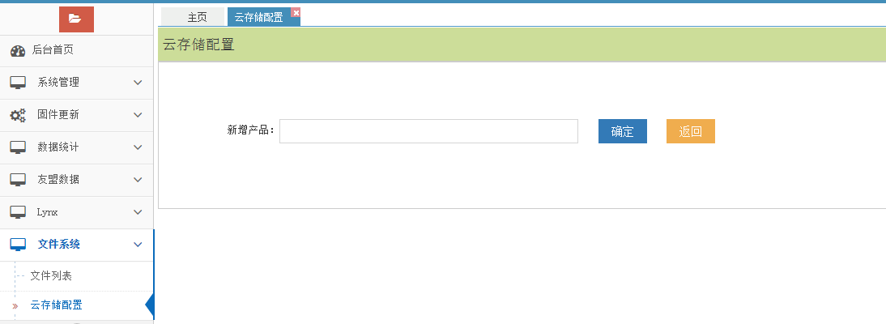

步骤2：添加对应的云存储空间

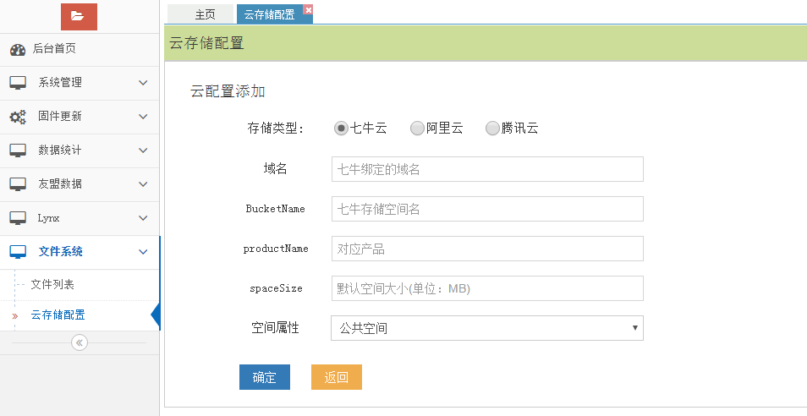注：单个产品在同一各云存储服务器上只能存在一个项目空间。

# 第六章 数据结构设计

## 5.1 文件映射表 t_file_mapping

说明：

|  |  |  |  |  |
| --- | --- | --- | --- | --- |
| 字段名 | 注释 | 类型 | 是否允许为null | 默认值 |
| id | 主键 | int(11) | Not null | AUTO_INCREMENT |
| file_key | 文件在云存储空间中的唯一标识 | varchar(255) | Not null | Empty String |
| url | 文件地址 | varchar(255) | Not null | Empty String |
| hash | 文件hash值 | varchar(64) | Not null | Empty String |
| size | 文件大小 | bigint(11) | Not null | 0 |
| filename | 文件名 | varchar(255) | Not null | Empty String |
| mimetype | 文件MIME类型 | varchar(128) |  | null |
| downloads | 下载量 | Int(5) | Not null | 0 |
| uploaded_time | 上传时间 | timestamp |  | null |
| creator | 创建者（用户ID） | int(11) |  | null |
| updated_time | 更新时间 | timestamp | Not null | CURRENT_TIMESTAMP |
| updater | 更新者 | int(11) |  | null |
| is_deleted | 删除状态 | int(1) | Not null | 0 |
| file_create_time | 文件生成时间 | datetime |  | null |
| origin_robot_id | 文件来源机器人ID | varchar(100) |  | null |
| owner_id | 文件ownerID | int(11) | Not null | 0 |
| storage_cloud_id | 文件存在的云服务配置id | int(11) | Not null | 0 |
| latitude | 经度 | double |  | null |
| longitude | 纬度 | double |  | null |
| file_description | 文件描述 | varchar(1024) |  | null |
| is_collecting | 是否收藏（0，否；1，是） | int(1) | Not null | 0 |

## 5.2 文件拥有者表 t_file_owner

说明：

|  |  |  |  |  |
| --- | --- | --- | --- | --- |
| 字段名 | 注释 | 类型 | 是否允许为null | 默认值 |
| owner_id | 主键 | int(11) | Not null | AUTO_INCREMENT |
| user_id | 用户ID | int(11) | Not null | 0 |
| create_time | 创建时间 | timestamp | Not null | CURRENT_TIMESTAMP |
| total_size | 用户对应的文件空间大小 | bigint(11) | Not null | 0 |
| is_deleted | 是否删除（1，删除；0，未删除） | int(1) | Not null | 0 |
| cloud_id | 云类型ID | int(11) | Not null | 1 |
| owner_type | owner类型（1,用户；2,群组） | int(1) | Not null | 1 |
| product_id | 产品ID（app_id） | int(11) | Not null | 0 |
| storage_type | 存储类型（1,公有；2,私有） | int(1) | Not null | 1 |

## 5.3 产品表 t_product_info

说明：

|  |  |  |  |  |
| --- | --- | --- | --- | --- |
| 字段名 | 注释 | 类型 | 是否允许为null | 默认值 |
| product_id | 主键（app_id） | int(11) | Not null | AUTO_INCREMENT |
| product_name | 产品名称 | varchar(100) | Not null | Empty String |

## 5.4 云存储服务器配置表 t_cloud_storage_configuration

说明：

|  |  |  |  |  |
| --- | --- | --- | --- | --- |
| 字段名 | 注释 | 类型 | 是否允许为null | 默认值 |
| storage_cloud_id | 主键 | int(11) | Not null | AUTO_INCREMENT |
| bucket_name | 空间名 | varchar(50) | Not null | Empty String |
| domain_name | 域名 | varchar(100) | Not null | Empty String |
| prefix | 路径前缀 | varchar(100) | Not null | Empty String |
| access_key | access_key | varchar(100) | Not null | Empty String |
| secret_key | secret_key | varchar(100) | Not null | Empty String |
| cloud_id | 1,七牛；2,阿里云；3,腾讯云 | int(1) | Not null | 1 |
| end_point | 阿里云EndPoint | varchar(100) |  | null |
| app_id | 腾讯云app_id | varchar(100) |  | null |
| region | 腾讯云bucket所在地区 | varchar(30) |  | null |
| product_id | 产品ID | int(11) | Not null | 0 |
| storage_type | 存储类型（1,公有；2,私有） | int(11) | Not null | 1 |
| default_size | 空间默认大小 | bigint(20) | Not null | 0 |